Matematyka klasa 4 Lekcja 12(zagadnienia na 1godzinę lekcyjną-termin 22.05)
Cel lekcji: kreślenie prostych, półprostych, odcinków prostopadłych , równoległych, uczeń potrafi wykonać rysunek na płaszczyźnie prostej, półprostej, odcinka, rozpoznaje odcinki prostopadle i odcinki równoległe
- Przygotuj zeszyt z matematyki, długopis, kolorowe pisaki, komputer z dostępem do internetu
- W zeszycie zapisz temat lekcji: Odcinki prostopadłe i równoległe
- Skopiuj linki : https://www.youtube.com/watch?v=_bYXHZUcpkE i wklej je w przeglądarkę, obejrzyj filmy o prostych, półprostych, odcinkach: https://www.youtube.com/watch?v=BaDRIqKRxg8
- Na dzisiejszej lekcji zajmiemy się płaszczyzną i tym, co możemy na niej narysować. (rysunki wykonujemy ołówkiem. Przerysuj do zeszytu poniższy rysunek
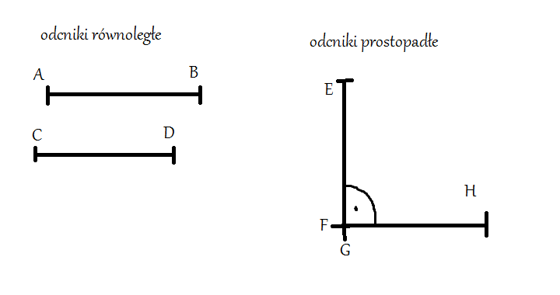
- Przerysuj do zeszytu: odcinek AB długości 4cm, Odcinek CD, który jest o 3cm dłuższy oraz odcinek EF, który jest dwa razy dłuższy od odcinka AB
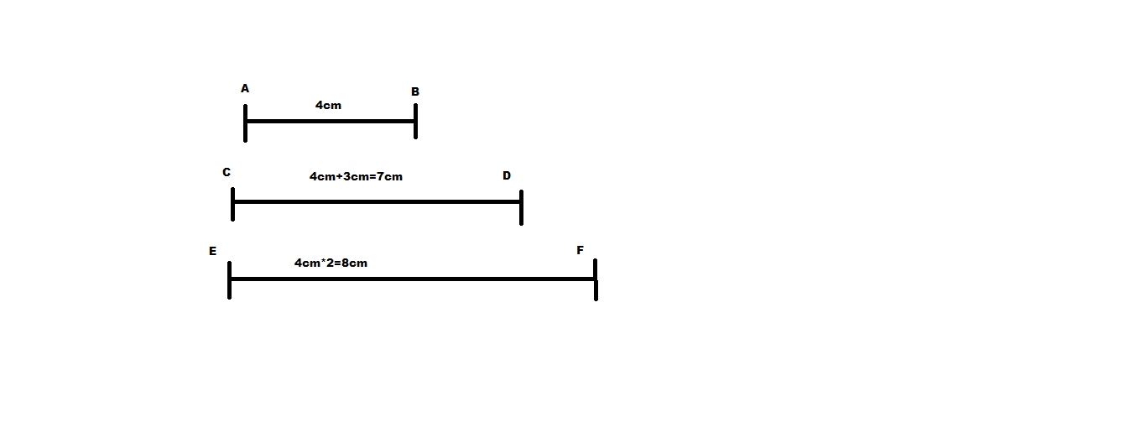
9.Codziennie ćwicz tabliczkę mnożenia: https://www.youtube.com/watch?v=73o_6T0mpUk
Rozwiązane zadania prześlij na e-mail: magdam_75@o2.pl lub zrób zdjęcie i prześlij na Messanger

